МАГАНИК 26. – 29. септембар 2019.
Међеђи врх (2139мнв), Петров врх (2124 мнв) и најлепши, сурови - Трештени врх (1980 мнв)
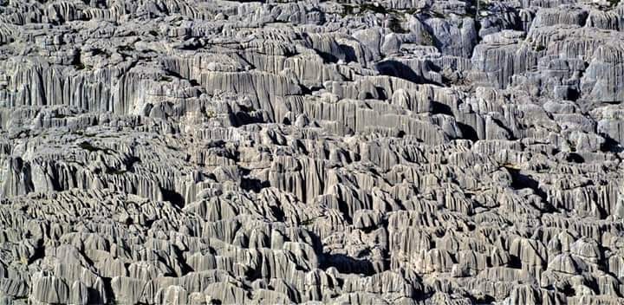
Трештени врх или ''Камена пустиња''
Четвртак (26. септембар): Полазак испред Дома омладине у Панчеву, у 20:00 часова. Улазак путника у Београду на паркингу код „Сава центра” (ул. Владимира Поповића / савска страна) у 20:30 часова (доћи 10-ак минута раније). Наставак путовања преко Чачка, Пријепоља, Колашина...
Петак (27. септембар): Долазак у јутарњим сатима до краја асфалта или катуна Границе (око 1000 мнв), одакле пешице идемо до локалитета Ђатло (1330 мнв) где Високогорци Црне Горе имају објекте погодне за ноћење. По жељи, спавање у објекту или шатору (напоменути приликом пријаве за акцију). Обезбеђен превоз опреме. Након предаха идемо на Међеђи врх (2139 мнв), за шта нам треба око 4 сата пењања, уз 800 метара успона. Повратак до кампа, постављање шатора и одмор.
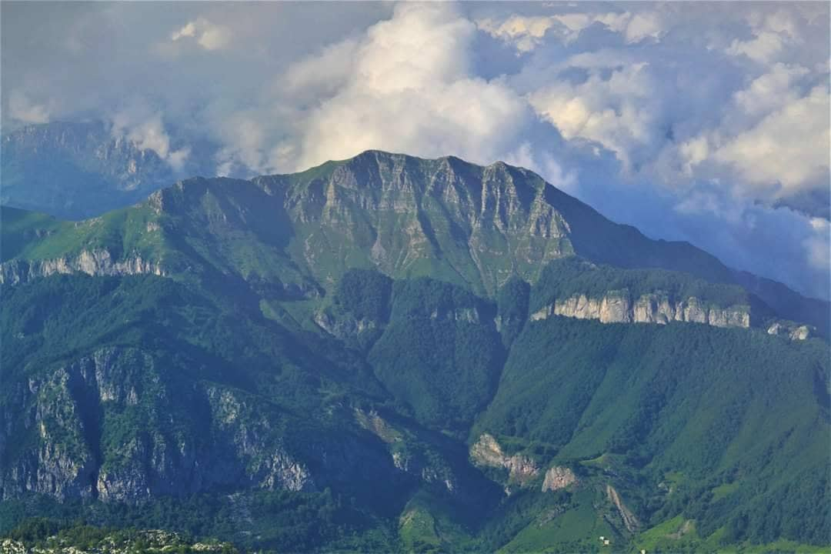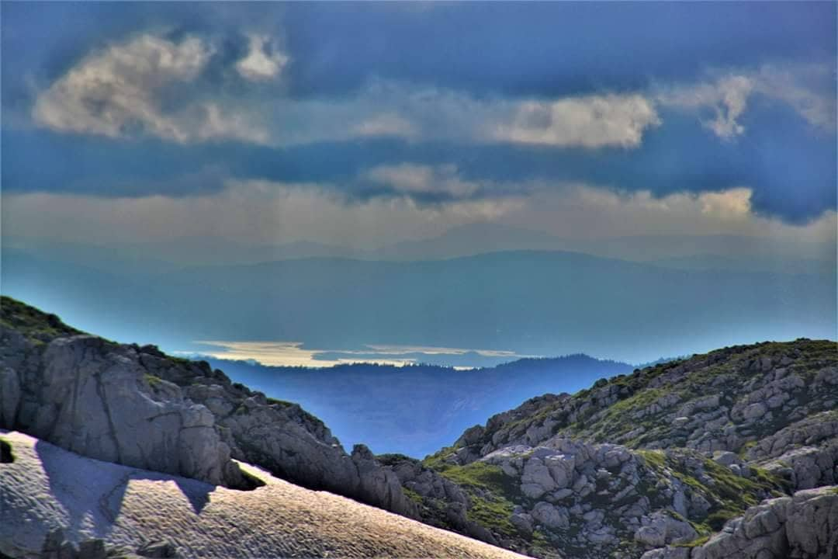
Поглед са Маганика на Лукање чело Поглед са Маганика на Скадарско језеро
Субота (28. септембар): Рани полазак на Петров врх (2124 мнв). Главни дан за пењање и тада ћемо препешачити око 23 км, уз 1400 метара успона.
Недеља (29. септембар): Рани полазак на Трештени врх (1980 мнв). Имамо око 850 метара успона, уз препешачених 11 км, али по тешком терену.
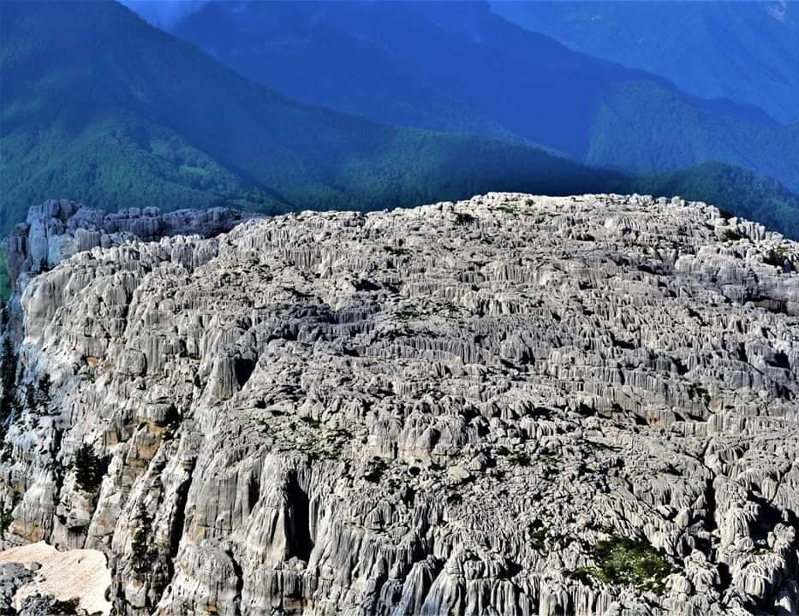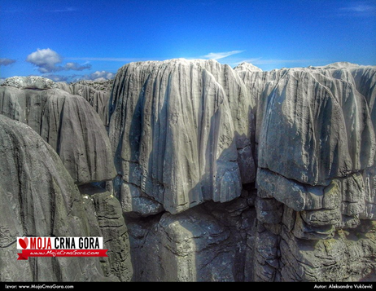
Након повратка са Трештеног врха - паковање, силазак до минибуса и повратак.
Опрема: гардероба и обућа за високогорске услове, топла врећа, мали и велики ранац, рукавице, капа, чеона лампа...
Документација: Лична карта, здравствена и планинарска књижица.
Храна: Из ранца. У оближњем катуну можемо купити све млечне производе, а ко жели, имаћемо за доручак и ручак њихову домаћу храну (доручак: качамак, цицвара, а за ручак: јагње, купус…)
Смештај: Шатор или у објекту. У оквиру кампа имамо два објекта са 8 кревета, један објекат са столовима и клупама за оброк и дружење, чесму, туш (вода се греје на сунцу) и тоалет. Објекти су сјајни, одишу правом, планинарском атмосфером.
Цена: 4500 динара. У цену урачунато: превоз, путарине, храна и смештај за возача и организациони трошкови. Једно ноћење у објекту кошта 3 евра (спавамо две ноћи). Ноћење у сопственом шатору се не плаћа.
Молимо да се не пријављују особе са посебним прохтевима, нервозни, неспремни на компромисе, који све подређују личном комфору, а немају осећај према потребама других људи.
Напомена: Програм путовања и успона је оријентациони. Организатор задржава право измене плана у случају непредвиђених околности. Учесници иду на сопствену одговорност уз дужно придржавање Правилника о безбедном извођењу планинарских активности ПСС: https://pss.rs/wp-content/uploads/2017/09/P120-Bezbedno-izvodjenje-planinar.-akcija.pdf
Организатори: Славица Илић 0637448735 ; slavica.ilic.cosic@gmail.com и Милутин Илић 063510503 ; milutinilic67@gmail.com
Хвала Зорану Ристановићу, аутору фотографија број 1,2 ,3 и 4.

